姓名:
座位号:

绝密★启用前
2024年10月高等教育自学考试全国统一命题考试
线性代数(经管类)

(课程代码 04184)

注意事项：
1. 本试卷分为两部分，第一部分为选择题，第二部分为非选择题。
2. 应考者必须按试题顺序在答题卡(纸)指定位置上作答，答在试卷上无效。
3. 涂写部分、画图部分必须使用2B 铅笔，书写部分必须使用黑色字迹签字笔。

说明：在本卷中，AT表示矩阵A 的转置矩阵，A°表示矩阵A 的伴随矩阵，E 是单位矩 阵， |A|表示方阵A 的行列式，r(A) 表示矩阵A 的秩.

第 一 部 分 选 择 题

一 、单项选择题：本大题共5小题，每小题2分，共10分。在每小题列出的备选项中 只有一项是最符合题目要求的，请将其选出。
1. 若行列：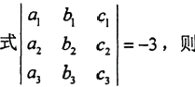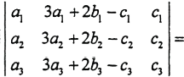
A.-18 B.-6
C.6 D.18
2. 设3阶矩阵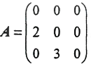, 则A²的秩为
A.0 B.1
C.2 D.3
3. 设向量组(I):a₁,a₂,a₃ 与向量组(II):β,β₂等价，则必有
A. 向量组(I)线性无关 B. 向量组(IⅡ)线性相关
C. 向量组(II) 线性无关 D. 向量组(I)线性相关 线性代数(经管类)试题第1页(共4页)

4. 若齐次线性方程组 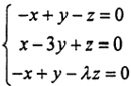有非零解，则数λ的值为 A.-2 B.-1 C.1 D.2
5. 设3阶实矩阵A 与矩阵 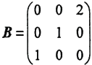相似，则下列矩阵中可逆的是
A.A+E B.A-E C. √2E+A D. √2E-A

线性代数(经管类)试题第2页(共4页)

第 二 部 分 非 选 择 题

二、填空题：本大题共10小题，每小题2分，共20分。
6. 已知行列：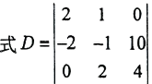, 则A₂₁+A₂₂+A₃=

7. 设A 和B 都是3阶矩阵，且A|=4, |B|=12, 则|-3AB¹|= 8. 设矩阵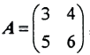, 则A=
9. 已知向量组a₁=(1,2,3)",a₂=(1,1,2)²,a₃=(2,6,t) 线性相关，则数t=.
10. 设A 为4×3矩阵且r(A)=2, 则齐次线性方程组Ax=0 基础解系所含解向量的个数 为
11. 设矩阵 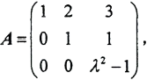 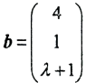,若方程组Ax=b 无解，则数λ= 12. 已知矩阵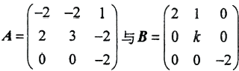相似，则数k=
13. 设A 是3阶实对称矩阵， a=(2,2,3),α₂=(3,3,t) 是A 的分别属于不同特征
值2,2的特征向量，则数t=
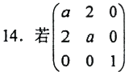为正定矩阵，则数a的取值范围为
15. 二次型f(x,x₂,x₃)=-(x²+x₂²+x²)+2x₁x₂+2x₂x₃+2x,x₃ 的矩阵为

三、计算题：本大题共7小题，每小题9分，共63分。
16. 计算行列式 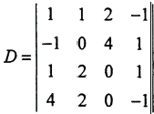的值.

17. 已知矩阵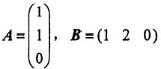. 求 ( 1 ) AB;(2)(AB)²024
18. 已知矩阵 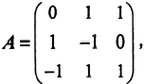 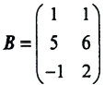 . ( 1 ) 求A⁻¹;(2) 解矩阵方程AX=B.
19. 求向量组a₁=(0,1,0),a₂=(1,2,1),a₃=(0,0,1),a₄=(1,3,2),
a₅=(4,10,10) 的秩和一个极大无关组，并把其余向量用该极大无关组线性表示.
20. 确定数a 为何值时，线性方程组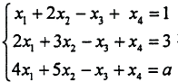有无穷多解，并求出其通解 (要求用其一个特解和导出组的基础解系表示).
21. 已知ξ=(1,1,-1)是矩阵 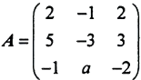的一个特征向量. (1)求数a 及特征向量 ξ所对应的特征值；(2)问A 是否可以相似对角化?请说明理由.
22. 已知二次型f(x,x₂,x₃)=ax²+2x²-2x²+4xx₃ 的矩阵A 的特征值之和为1,确定数 a的值并求一个正交变换x=Py 将二次型化为标准形.

四、证明题：本题7分。
23. 已知向量组a,α₂,a₃线性无关，证明向量组2a₁+a₂,α₂+5a₃,a₃-a₁ 线性无关.

